Miércoles
04
de Noviembre

Educación Preescolar
Lenguaje y Comunicación

¿Cómo se juega?

Aprendizaje esperado: Da instrucciones para organizar y realizar diversas actividades en juegos y para armar objetos.
Énfasis: Instrucciones para juegos.

¿Qué vamos a aprender?
Aprenderás que las reglas y las instrucciones en los juegos te permiten jugarlos y divertirte.

Es importante que las escuches y las recuerdes para que puedas jugar. Las instrucciones explican en qué consiste el juego, como se lleva acabo, quién gana, cómo se gana y cuando termina.

Seguramente, ya sea en tu escuela, en familia o con amigos, has jugado algún juego en el que tuviste que poner atención a las instrucciones y reglas.

El día de hoy vamos a hacer juegos con reglas. Es importante escucharlas y recordarlas para poder jugar.

Pide a un adulto que te acompañe, él o ella podrán ayudarte a desarrollar las actividades y a escribir las ideas que te surjan.

¿Qué hacemos?

¿Alguna vez has jugado fútbol? ¿Sabías que hay reglas para jugarlo? Algunas de ellas son: no lastimar a los compañeros, no tocar el balón con la mano solo el portero puede hacerlo y meter gol en la portería del contrario.

Y tú ¿qué juegos conoces? “Gato”, “Ponle la cola al burro”, “Memorama” y “Lotería” son algunos juegos que jugaras hoy.

Para que puedas jugar gato deberás seguir las siguientes indicaciones, observa con atención el siguiente video.

https://aprendeencasa.sep.gob.mx/multimedia/RSC/Video/202011/202011-RSC-fOLqxS4Rz9-EmilianoInstruccionesGato.mp4

Para el juego de “Ponle la cola al burro” una niña como tú te explicara las reglas.
https://aprendeencasa.sep.gob.mx/multimedia/RSC/Video/202011/202011-RSC-X6Ujnnn0QM-Ma.Fernanda.Instruccionesponlelacolaalburro.mov

¿Sabes cómo se juega? el “domino” en el siguiente video un niño como tú te explicara cómo lo juega.
https://aprendeencasa.sep.gob.mx/multimedia/RSC/Video/202011/202011-RSC-3pxRPpDA8N-Raful.Instruccionesdomin.MOV

El “Memorama” se juega de la siguiente forma, coloca las tarjetas boca abajo y revuélvelas, pueden jugar dos o tres personas, voltea dos tarjetas y si no te sale un par le tocara al siguiente jugador hacer lo mismo, si te sale una pareja vuelves a tirar otra vez.

La “Lotería” se juega con un tablero, tarjetas, monedas, frijolitos o bolitas hechas de papel y alguien tiene que decir las tarjetas, el primero en completar su tablero será el ganador. ¿Has escuchado que algunas veces se cantan las tarjetas de la lotería con algunas frases? Pide al adulto que te acompañe que te lea las siguientes frases.

“Fresco y oloroso en todo tiempo hermoso” El pino, “Verde, blanco y colorado” la bandera, “El farol de los enamorados” La luna, “El que a buen árbol se arrima, buena sombra le cobija” El árbol, “Rema que rema lupita, sentada en su chalupita” La chalupa, “Para el sol y para el agua” El paraguas.

Un juego más que puedes jugar se llama el “Lápiz” las instrucciones del juego son las siguientes, y necesitarás música para jugarlo.
- Formar una ronda entre varias niñas y niños.
- Una niña o un niño deberán tener el lápiz y quien lo tenga girara en su lugar.
- Cuando inicie la música uno por uno giran y pasan el lápiz a la niña o al niño de al lado.
- Cuando la canción termine quien se quede con el lápiz, pasará al centro y se pondrá a bailar.

Recuerda que las instrucciones son importantes para saber cómo se juegan los diferentes juegos. Las instrucciones explican en qué consiste un juego, cómo se lleva a cabo y, en el caso que fuese, quién gana, cómo se gana y cuándo termina el juego

El Reto de Hoy:
Explica a algún integrante de tu familia las instrucciones del juego que más te haya gustado del día de hoy y juéguenlo juntos, seguramente se divertirán.

¡Buen trabajo!

Gracias por tu esfuerzo.

Para saber más:

Lecturas

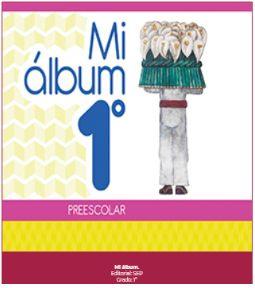
https://libros.conaliteg.gob.mx/20/K1MAA.htm

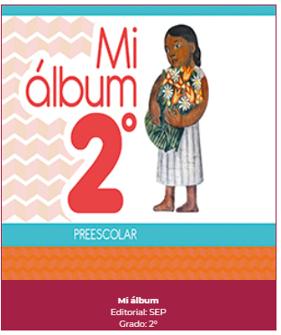
https://libros.conaliteg.gob.mx/20/K2MAA.htm

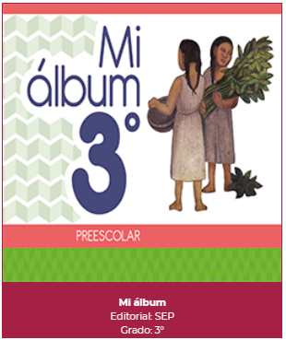
https://libros.conaliteg.gob.mx/20/K3MAA.htm

